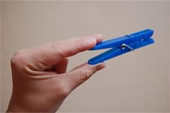
«Игры с прищепками»

Прищепки – это очень постой и доступный материал для развития малышей. С помощью прищепок можно развивать не только мелкую моторику, но и научиться различать цвета, считать, развивать фантазию, воображение и т. п. В своей
1 разновозрастной группе я сделала разнообразные формы: рыбки, осьминог, морковка, тучка, солнышко, разноцветные кружочки, елочка, ежик; купили красивые прищепки и новое дидактическое пособие для детей готово! Кроме того, развивая мелкую моторику у малыша, мы одновременно развиваем его творческий потенциал. И через некоторое время я заметите, что ребенок пытается конструировать сложные модели, рисовать объемные элементы, объединять и скреплять то, что скрепить нельзя по определению. Вместе с мелкой моторикой развивается логическое мышление ребенка.
Итак, при выполнении игровых упражнений с прищепками решается несколько задач:
- развитие мелкой моторики рук,
- формирование и развитие соответствующих заданию математических представлений (восприятия цвета, формы, величины, количественных и пространственных отношений);
- развитие чувства ритма;
- развитие конструктивного мышления;
- формирование положительного настроя на совместную с взрослым работу;
Опыт работы показал, что игры с прищепками вполне могут занять почётное место на полке среди других игрушек. Они вызывают у детей большой интерес и способствуют обогащению их бытового и практического опыта.
Как играть:
Дети сначала учатся только снимать прищепки, и лишь потом одевать.
Для поддержания интереса можно использовать стишки, потешки.
Предлагаю вашему вниманию игры с прищепками, которые я использую в своей работе.
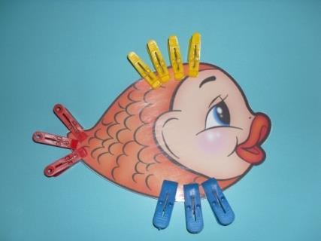
Игра «Ёжик»
Дефектолог:
Ребята, отгадайте, кто это такой:
На спинке иголки,
Длинные, колкие.
А свернётся в клубок -
Ни головы, ни ног.
Дети: Это ёжик.
Дефектолог (показывает картинку с изображением ежа): Правильно, это ёжик. Покажите, где у него глазки, носик, ушки? (Дети показывают).
Дефектолог: А вы видели когда-нибудь настоящего, живого ежика? (Да)
- Этот ёжик (показывает ёжика без иголочек) похож на того, которого вы видели?
- Чем похож?
- Чем отличается? (у него нет иголочек).
- Давайте поможем нашему ежику найти иголочки.
(Дефектолог дает каждому ребенку вырезанную из цветного картона заготовку ежика, на которой нарисованы глаза, уши, нос, но нет иголок. Дети прикрепляют к спинке ежика прищепки).
Воспитатель(поглаживая ежика по его новым иголкам): Ой! Какой ёжик стал колючий.
Игра «Ёлочка»
Воспитатель: А вот новая загадка.
Колкую, зеленую,
Срубили топором.
Красивую, зеленую,
Принесли к нам в дом.
Дети. Это ёлочка.
Воспитатель: Да, это елка, но она плачет. Она потеряла все свои иголочки. Не плачь, не плачь, ёлочка! Мы тебе поможем.
(Воспитатель раздает детям вырезанные из зеленого картона треугольники. Дети выбирают из коробки зеленые прищепки и «возвращают» ёлке её иголочки).
Воспитатель (поглаживая елку): Ой! У ёлки иголки колки!
Игра «Цветок»
Воспитатель: На полянке расцвели цветы. Но вот подул ветер и сорвал лепестки со всех цветочков. Давайте подберем лепестки нужного цвета и вернем их цветам.
(Дети разбирают вырезанные из цветного картона кружки (сердцевинки цветов). Они выбирают из коробки прищепки соответствующих сердцевинкам цветов, прикрепляют их по окружности сердцевинок и возвращают, таким образом, цветам лепестки).
Воспитатель: Какие красивые цветы! Белый, желтый, красный. Давайте их понюхаем.
Развитие глубокого вдоха через нос. На выдохе дети произносят «а-а-а».
Игра «Солнышко»
Воспитатель: А где же солнышко? Оно потеряло свои лучики. Какого цвета лучи у солнца?
Дети. Желтого.
Воспитатель: Правильно. Давайте поможем солнышку снова заиграть своими лучиками.
Солнышко, выгляни.
Красное, высвети
(Дети изображают солнце руками: скрещивают руки внизу, поднимают их вверх и через стороны опускают).
На холодную водицу,
На шелковую травицу,
(Наклонившись, дети как бы поглаживают воду, травку).
На аленький цветочек,
(Дети выпрямляются, соединяют запястья рук вместе и округляют ладони).
На кругленький лужочек.
(Дети вытягивают руки вперед ладонями вверх и разводят их в стороны).
Дефектолог раздает детям, вырезанные из желтого картона заготовки солнца. Малыши выбирают из коробки желтые прищепки и «возвращают» солнцу лучи.
Воспитатель: Какое красивое солнышко! Как оно ярко светит!
Игра «Рыбка»

Воспитатель: Отгадайте загадку:
Плаваю под мостиком,
И виляю хвостиком.
Дети. Это рыбка.
Воспитатель: (показывает картинку с изображением рыбки): Правильно, это рыбка. Посмотрите на картинку и покажите, где у рыбки глазки?
(Дети показывают глазки)
Воспитатель. А где у нее ротик?
(Дети показывают на рисунке ротик рыбки).
Воспитатель: А где у нее хвостик и плавники?
(Дети показывают хвостик и плавники).
Воспитатель: Ребята, а вы знаете, что рыбки плавают с помощью плавников и хвоста. Хвост, как руль, помогает им поворачивать вправо и влево.
А теперь давайте сами сделаем рыбок. Вот рыбка, у нее есть глаза, ротик. Её тело покрыто чешуей (маленькими блестящими пластинками). Вот только плыть она не может. Почему?
Дети: У нее нет плавников и хвоста.
Воспитатель: Верно. Давайте поможем рыбке снова вернуться в море и плавать в воде. Возьмите прищепки и добавьте каждой рыбке плавники и хвостик.
(Воспитатель выкладывает перед детьми вырезанные из цветного картона заготовки рыбок, На них нарисованы рты и глаза, но отсутствуют плавники и хвосты. Детям необходимо выбрать подходящие по цвету прищепки и добавить каждой рыбке хвостик и плавники).
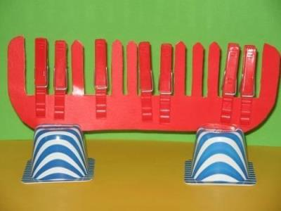
Игра «Почини расчёску»

Воспитатель предлагает детям причесать куклу, но обнаруживается, что у всех расчесок сломаны зубчики. Детям необходимо выбрать из коробки прищепки одного с расчёсками цвета и «починить» расчёски. При этом прищепки выполняют роль зубцов.
Воспитатель: Ребята, отгадайте загадку:
Зубастая пила,
В лес густой пошла.
Весь лес обходила –
Ничего не спилила.
Дети: Это расческа.
Воспитатель: Молодцы. А у кого зубов много, но ничего не ест?
Дети: У расчески.
Воспитатель:
Расти, коса, до пояса,
Не вырони ни волоса,
Расти, коса, до пят -
Все волосоньки в ряд -
По показу воспитателя дети как бы поглаживают воображаемую распущенную длинную косу, шевеля пальчиками сверху вниз сначала справа, затем слева.
Расти, коса, не путайся,
Маму, дочка, слушайся.
Дети грозят пальчиком.
Игра «Зайка»
Дети с педагогом рассматривают сюжетную картинку «Зайкин огород»
Воспитатель: Ребята, посмотрите, где сидит зайчик?
Дети: В огороде.
Воспитатель: Что держит зайка в лапках?
Дети: Морковку.
Воспитатель: Как вы думаете, он доволен?
Дети: Да.
Воспитатель: Почему?
Дети: У него вырос хороший урожай.
Воспитатель: Какие плоды вырастил зайка? (Дети отвечают)
В свой лесной огород прискакал наш зайка.
«Собирай урожай! Ну-ка, не зевай-ка!»
Роет лапкой корешок, вот уж он в лукошке.
Только ушки видны на зайкиной макушке.
Вдруг где-то в лесу шорох раздается.
Это кто-то тайком к зайчику крадется.
Быстро зайка бежит от беды подальше,
Прижимает ушки и трясется даже. ( Зарецкая Л.)
Воспитатель: Дети, а кого боится зайка? Что он делает, когда напуган? (Дети отвечают)
Посмотрите, наш зайка (показывает зайца без ушей) тоже кого-то испугался и прижал ушки. Будто и вовсе без ушей. Давайте успокоим зайчика, погладим его. С нами ему нечего бояться. (Дети гладят игрушку, и ушки появляются снова: дети, подражая действиям педагога, прикрепляют к голове зайца ушки-прищепки)
Воспитатель: Зайка рад. Поиграем вместе с ним:
Зайка серенький сидит (Дети приседают, держа ладони у головы).
И ушами шевелит.
Вот так, вот так (Имитируют шевеление ушками.)
Он ушами шевелит.
Игра «Лошадка»
На магнитной доске (либо фланелеграфе) закреплено изображение лошадки, состоящей из частей. Педагог просит показать и назвать части тела лошадки.
Воспитатель: А вот у этой игрушечной лошадки чего-то не хватает?
Дети: Ножек.
Воспитатель: Давайте починим лошадку.
(Дети выполняют задание педагога: прикрепляют лошадке ножки: прищепки)
Воспитатель: Какая красивая лошадка! Дети, а вам она нравится? Давайте поиграем с ней!
Я люблю свою лошадку, (Поглаживание ладонью по голове лошадки, потом по спинке, хвостику).
Причешу ей шерстку гладко.
Гребешком приглажу хвостик,
И верхом поеду в гости. А. Барто
(Бег по кругу с высоким подниманием колена, руки держат воображаемые поводья).
Игра «Гусеница»
Воспитатель: Ребята, посмотрите, кто это выглядывает из-за листочков? (из-за листвы видна голова гусеницы). Давайте-ка, я посмотрю, кто это?
Волосата, зелена,
В листьях прячется она.
Хоть и много ножек,
Бегать все равно не может.
Дети: Это гусеница.
Воспитатель: Верно, гусеница. (Достает гусеницу из-за листвы). Вот только ножек-то у нее нет? Давайте сделаем ножки из прищепок.
(Дети выполняют задание педагога)
Воспитатель: Ай да гусеница!
Игра «Божья коровка»
Воспитатель: Ребята, посмотрите, кто это прилетел на наше окошко?
Дети: Божья коровка.
Воспитатель: Да, похожа. Такая же красная, как божья коровка. На спинке точечки, будто веснушки. И усики есть, как у любого жучка. Вот только чего-то у нее не хватает?
Дети: Лапок.
Воспитатель: Конечно. Давайте сделаем лапки из прищепок.
(Дети выполняют задание педагога)
Воспитатель: А теперь отпустим божью коровку. Пусть летит на небо:
Божья коровушка,
Полети на облачко.
Принеси нам к осени,
То, что мы попросим:
В огород – бобы,
В лес – ягоды, грибы,
В родник – водицу,
В поле – пшеницу. (Народная песенка)
«Разговор животных»
В этих упражнениях дети последовательно открывают до упора и закрывают прищепки в обеих руках в сопровождении чтения стишков:
Двое маленьких галчат
Целый день в гнезде кричат.
Открывают рты галчата:
Потому что есть хотят.
Что за звуки у пруда?
- Ква-су, ква-су нам сюда!
Ква-су, ква-су, просто-ква-ши!
Надоела нам вода!
Подойдут и другие подобные четверостишия.
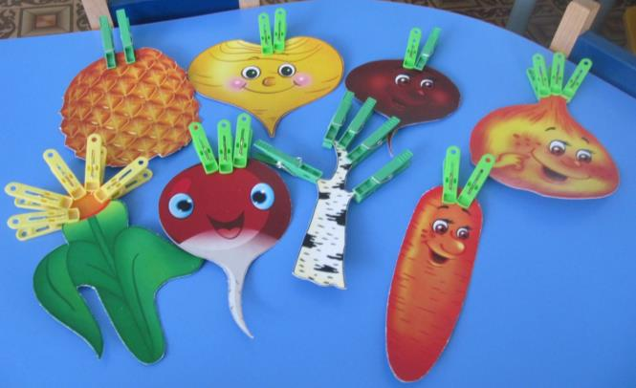

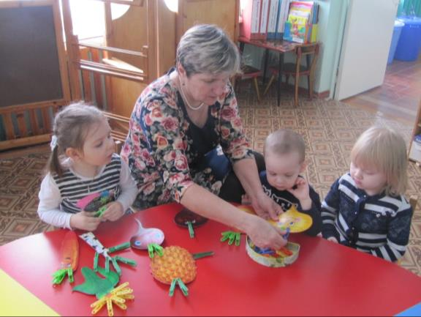

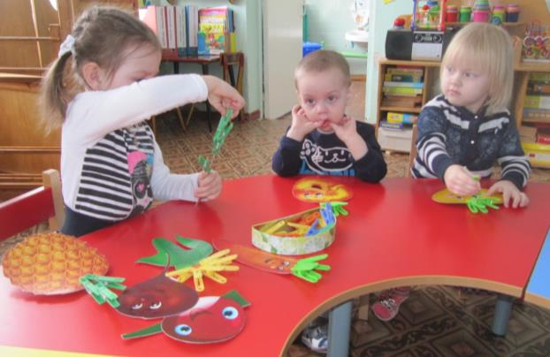

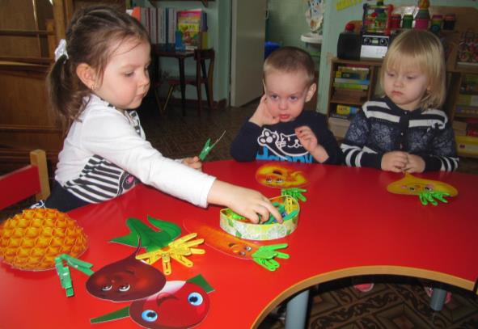

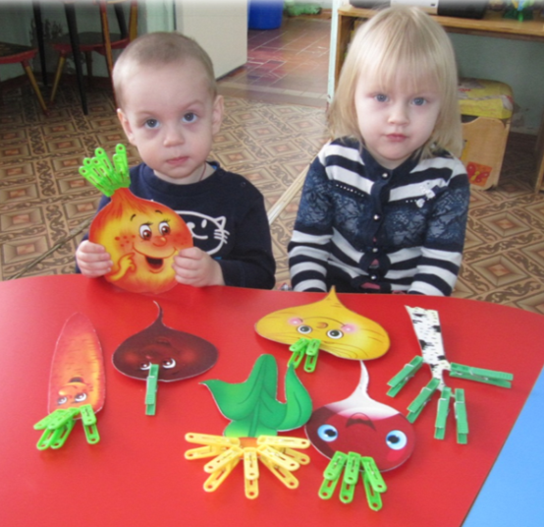

Внимание!
Во время игры с прищепками следите за тем, чтобы ребенок не прищемил себе пальчики или другие части тела. Нужно помнить, что развитие мелкой моторики рук очень важный процесс, который не нужно оставлять без внимания. Выбирайте прищепки, которые легко открываются! И не нанесут травму!!!
Игр с прищепками существует множество. С их помощью можно развивать не только мелкую моторику, но и научиться считать, развивать фантазию.
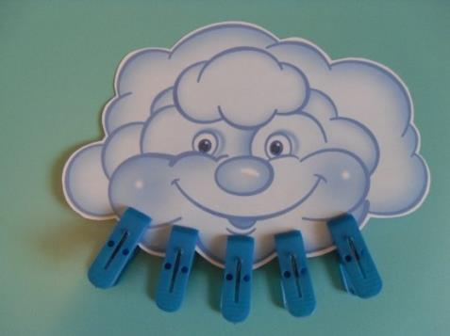

Подготовила воспитатель высшей категории:
Беликова Наталья Петровна

